S U V I A J E A :
CYBER RIU | Riviera Maya
Ref ID: 67314477

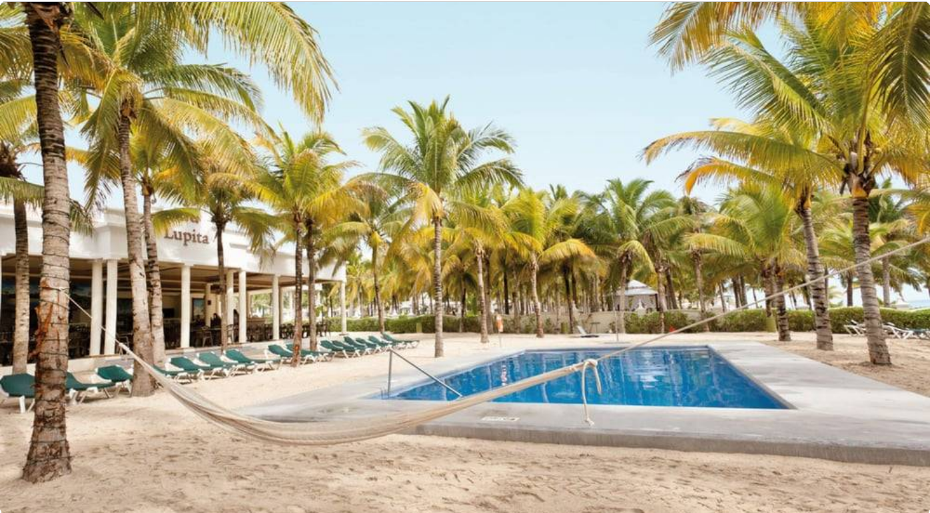
C R E A D O 2 7 O C T 2 0 2 6

P R E S U P U E S T O P A R A S U V I A J E
En base a 2 adultos
2 may 2027 - 6 may 2027
D E S D E
US$489
Por persona
C O N T A C T O
(01) 480 0288
cotizaciones@checkinmayorista.com

G L O S A R I O

 1 Destinos  1 Alojamientos  2 Transfers
 4 Noches  1 Seguros



CHECK IN, Calle Monte Rosa 233, Oficina 906 Urb. Chacarilla del Estanque
Santiago de Surco

Itinerario

Riviera Maya
1
México

2 may 2027 → 6 may 2027

Alojamiento:
Hotel Riu Lupita - All Inclusive Riu Tequila - All Inclusive
Hotel Riu Playacar - All Inclusive
Riu Palace Mexico - Adults Only - All Inclusive Hotel Riu Palace Riviera Maya - All Inclusive
Traslado: de Aeropuerto Internacional de Cancún (CUN) a Hotel Riu Lupita - All Inclusive
Traslado: de Hotel Riu Lupita - All Inclusive a Aeropuerto Internacional de Cancún (CUN)

Inicio del viaje

 4
Noches

El final del viaje

Riviera Maya
1
México
02

MAY

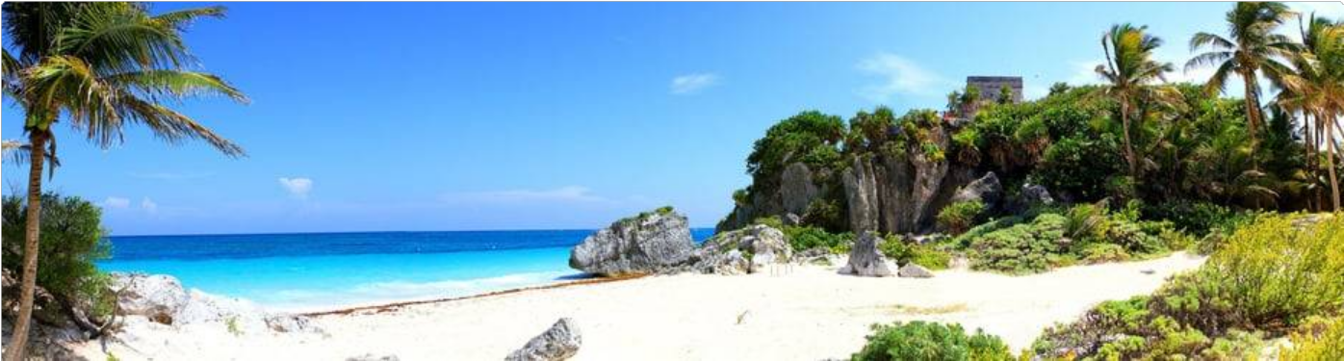

La Riviera Maya es una zona turística y centro turístico en México. Se extiende a ambos lados de la carretera costera a lo largo de la costa caribeña del estado de Quintana Roo, se encuentra en la parte oriental de la península de Yucatán. Este distrito históricamente comenzó en la ciudad de Playa del Carmen y terminó en el pueblo de Tulum. Los ámbitos de actuación de la urbanización incluyen las ciudades y pueblos de: Puerto Morelos, Riviera Maya), Puerto Aventuras, Akumal, Chemuyil y Tulum. Una gran atracción en toda la Riviera Maya son actividades acuáticas costeras y arrecifes que dependen de las aguas costeras y el Sistema Arrecifal Mesoamericano, que comienza cerca de Cancún y continúa a lo largo de toda la longitud de la Riviera Maya continuando hacia el sur hasta Guatemala. Este sistema de barrera de arrecife es el segundo más largo del mundo. Las actividades en los lugares más visitados incluyen esquí acuático, buceo, submarinismo, nadar en cenotes, nadar con delfines, tirolesa, paseos a caballo, vela y paseos por la selva guiados. La arqueología es también una gran atracción turística en la zona, incluyendo los sitios arqueológicos populares operados por el Instituto Nacional de Arqueología como Tulum, en la costa, y Chichén Itzá y Cobá, situados a cierta distancia tierra adentro.

Puntos de interés
3D Museum of Wonders, Playa Maroma, Punta Sur Eco Beach Park, laguna yal-ku, Xenses Park, Zona Arqueológica de Tulum, Centro de la ciudad, Parque De Cenotes Yaxmuul, parque temático Xplor, Playa akumal, Secret River, Dos Ojos Cenote, Cenote Chaak Tun, Parque Xel-Há, Parque temático ecológico Xcaret, playa del carmen, Museo de Cozumel




Compartido - Económico (Van Compartida) Camioneta
Ⓒ 12:00 Hora de recogida
 Aeropuerto Internacional de Cancún (CUN)
 Hotel Riu Lupita - All Inclusive
02
MAY
Tiempo máximo de espera:

Hotel Riu Lupita - All Inclusive

 Lote Hotelero 1, Manzana 20 Condominios Playacar
02

MAY
06

MAY

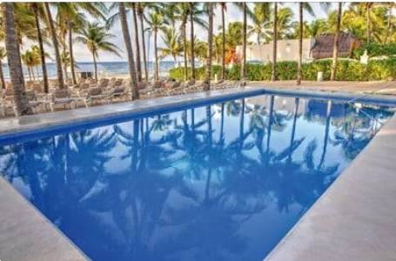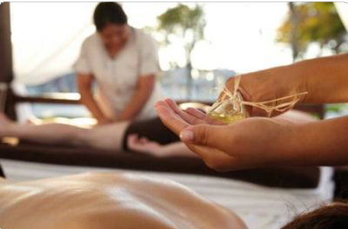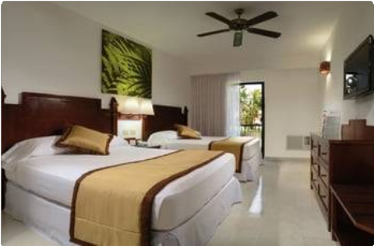

Categoría
★ ★ ★

Popularidad
 82 %

Noches
 4 Noche/s

Planes de comidas
 Todo Incluido

Tipo de habitación
 DOBLE

Sobre el alojamiento
 Playa
 Ideal para familias
 No se admiten mascotas
 Gimnasio
 Spa y centro de bienestar
 Club infantil
 Piscina
 Parking
 Zona de juegos para niños

 Recepción 24 horas
 Servicio de lavandería
 Almacenamiento de bicicletas
 Guardaequipaje
 Zona de fumadores
 Servicio de traslado
 Caja fuerte
 Adaptado para sillas de ruedas
 Bar

 Ciclismo
 Tratamientos capilares
 Windsurf
 Pista de tenis
 Jardín
 WiFi
 Información turística
 Souvenir / Tienda de regalos
 Tumbonas/sillas de playa

 Discoteca / DJ
 Snorkel
 Sombrillas
 Restaurante
 Supermercado pequeño en el alojamiento
 Snack-bar

Más opciones de alojamiento recomendadas
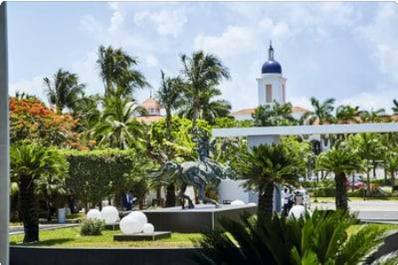
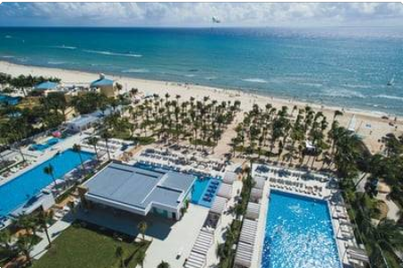
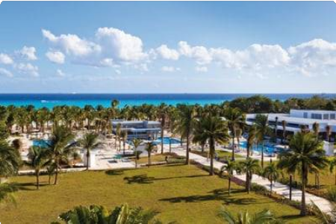
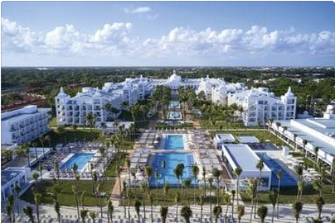
Playa del Carmen
 88 %
Riu Tequila - All Inclusive
★ ★ ★ ★ ★
+US$274.90
Precio total
Playa del Carmen
 88 %
Hotel Riu Playacar - All Inclusive
★ ★ ★
+US$472.80
Precio total
Playa del Carmen
 90 %
Riu Palace Mexico - Adults Only - All Inclusive
★ ★ ★ ★
+US$725.65
Precio total
Playa del Carmen
 90 %
Hotel Riu Palace Riviera Maya - All Inclusive
★ ★ ★ ★
+US$866.60
Precio total



Compartido - Económico (Van Compartida) Camioneta
Ⓒ 07:00 Hora de recogida
 Hotel Riu Lupita - All Inclusive
 Aeropuerto Internacional de Cancún (CUN)
06

MAY
Tiempo máximo de espera:


Seguro de Viajes
MASTER PLUS USD 40,000 PAQUETES - MASTER PLUS USD 40,000 PAQUETES

S U V I A J E A :
CYBER RIU | Punta Cana
Ref ID: 67316112

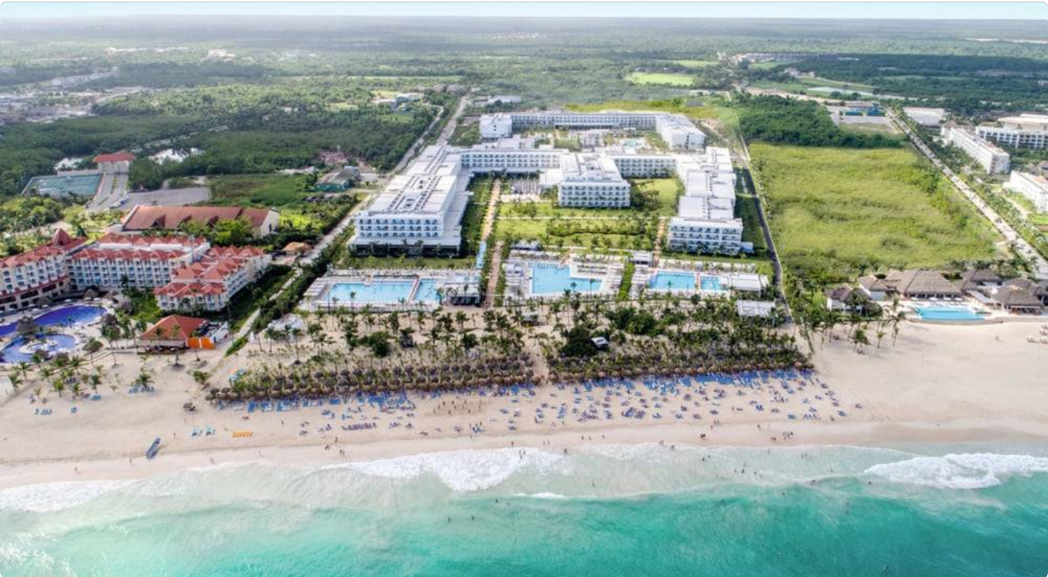
C R E A D O 2 7 O C T 2 0 2 6

P R E S U P U E S T O P A R A S U V I A J E
En base a 2 adultos
2 may 2027 - 6 may 2027
D E S D E
US$561
Por persona
C O N T A C T O
(01) 480 0288
cotizaciones@checkinmayorista.com

G L O S A R I O

 1 Destinos  1 Alojamientos  2 Transfers
 4 Noches  1 Seguros

CHECK IN, Calle Monte Rosa 233, Oficina 906 Urb. Chacarilla del Estanque
Santiago de Surco

Itinerario

 Punta Cana
1
República Dominicana

2 may 2027 → 6 may 2027

Alojamiento:
Riu Republica - Adults Only - All Inclusive Riu Palace Punta Cana - All Inclusive Hotel Riu Palace Bavaro - All Inclusive
Riu Palace Macao - Adults Only - All Inclusive
Traslado: de Punta Cana Intl (PUJ) a Riu Republica - Adults Only - All Inclusive
Traslado: de Riu Republica - Adults Only - All Inclusive a Punta Cana Intl (PUJ)

Inicio del viaje

 4
Noches

El final del viaje

Punta Cana
1
República Dominicana
02

MAY

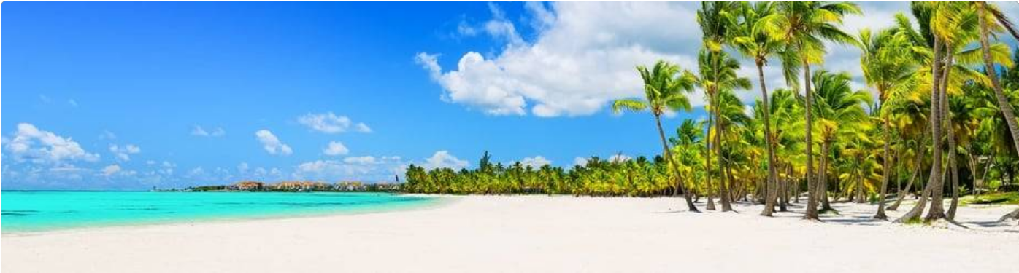

Punta Cana es un una zona turística en el cabo este de la República Dominicana. La región es el hogar de un litoral de playas de arena blanca. Punta Cana tiene un clima tropical, aunque es ligeramente ventoso, el mar en la zona es principalmente superficial, con varias piscinas marinas naturales en la que los visitantes pueden bañarse. El clima es bastante constante. La estación más calurosa dura de abril a noviembre. Se sugiere que usted use ropa de algodón suelta. Los sitios más importantes para ver en Punta Cana son: • Altos de Chavón: Hoy en día se asemeja a un pueblo mediterráneo del siglo 16. Está situado sobre un acantilado espectacular, con una ladera con vistas al río Chavón bobinado. Es el hogar de un anfiteatro de 5.000 asientos, un museo arqueológico, talleres de artesanía, estudios de artistas y una variedad de galerías y restaurantes. • Juanillo: Una de las playas más hermosas de la República Dominicana. Hasta hace unos años era un pueblo muy pequeño de pescadores a pocos kilómetros del aeropuerto de Punta Cana. • Santo Domingo: Este es el primer asentamiento europeo en el Hemisferio Occidental. Se ha conservado su herencia colonial durante más de cinco siglos, y es reconocido por la UNESCO como Patrimonio de la Humanidad. Visite la primera catedral de las Américas o el Alcázar de Colón, el Palacio de Diego, hijo de Cristóbal Colón. • Isla Saona: Realice un viaje de un día a esta espectacular isla situada en la reserva natural de El Parque Nacional del Este. Relájese en las arenas blancas de polvo, donde las playas con palmeras cumplen el suave oleaje de las aguas del Caribe, y en ocasiones incluso delfines nadan junto a su catamarán.

Puntos de interés
La Cana Golf Club, Pirates Island Water Park, Dolphin Explorer, Playa Macao, Cabo Engaño, Punta Bobadilla, Reserva ecológica Ojos Indígenas, Cabeza de toro beach, Jesus Maestro, Scape Park, La Piscina Natural, Marina Cap Cana, Playa de arena gorda, Ocean Park, Laguna de Hoyo Claro, Laguna de Bávaro, Bávaro, White Sands Beach, Hoyo Azul, White Beach, Playa Palmera, Oasis Del Lago, Playa Juanillo, Centro de la ciudad, Manatí Park Bavaro, Punta Espada Golf Club, Bibijagua, Playa del Cortecito




Privado - Económico Coche
Ⓒ 12:00 Hora de recogida
 Punta Cana Intl (PUJ)
 Riu Republica - Adults Only - All Inclusive
02
MAY
Tiempo máximo de espera:
60 minutos

Riu Republica - Adults Only - All Inclusive

 Carretera El Macao -Arena Gorda
02

MAY
06

MAY

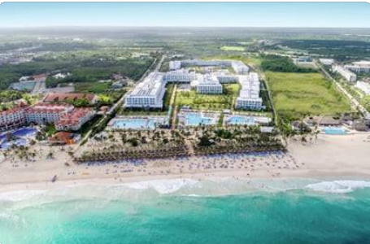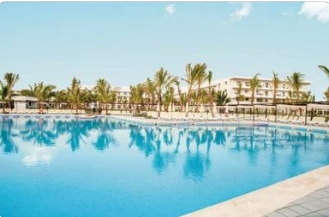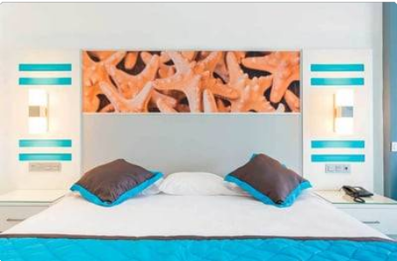

Categoría
★ ★ ★ ★ ★

Popularidad
 75 %

Noches
 4 Noche/s

Planes de comidas
 Todo Incluido

Tipo de habitación
 DOBLE

Sobre el alojamiento
 Solo para adultos
 Aire acondicionado
 Gimnasio
 Spa y centro de bienestar
 Parking
 Recepción 24 horas
 Traslado aeropuerto
 Servicio de lavandería
 Zona de fumadores

 Zona privada de playa
 Minigolf
 Barbacoa
 Sauna
 Masajes
 Adaptado para sillas de ruedas
 Tobogán de agua
 Bar
 Clases de golf

 Submarinismo
 Alquiler de coches
 Centro de negocios
 Servicios de belleza
 Windsurf
 Pista de tenis
 Ascensor
 Jardín
 WiFi

 Billar
 Tumbonas/sillas de playa
 Discoteca / DJ
 Terraza / solárium
 Sombrillas
 Restaurante
 Snack-bar
 Casino

Más opciones de alojamiento recomendadas
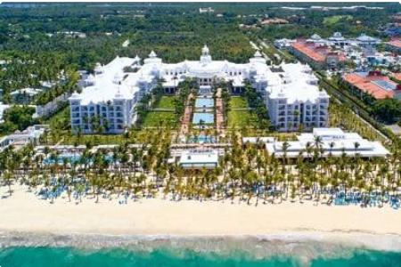
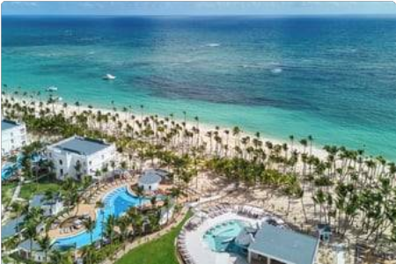
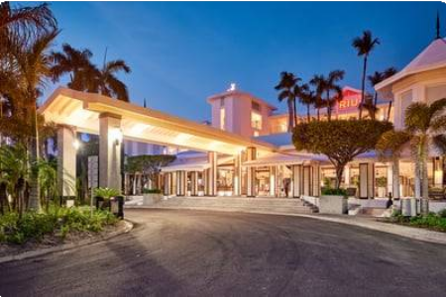
Bávaro
 83 %
Riu Palace Punta Cana - All Inclusive
★ ★ ★ ★ ★
+US$271.60
Precio total
Bávaro
 80 %
Hotel Riu Palace Bavaro - All Inclusive
★ ★ ★ ★
+US$410.85
Precio total
Bávaro
 84 %
Riu Palace Macao - Adults Only - All Inclusive
★ ★ ★ ★ ★
+US$429.25
Precio total


Ⓒ 12:00 Hora de salida de su Vuelo

Hora de recogida: Pendiente de confirmación
 Riu Republica - Adults Only - All Inclusive
 Punta Cana Intl (PUJ)
06

MAY
Tiempo máximo de espera:

Privado - Económico Coche

Seguro de Viajes
MASTER PLUS USD 40,000 PAQUETES - MASTER PLUS USD 40,000 PAQUETES

S U V I A J E A :
CYBER RIU | Costa Mujeres
Ref ID: 67316784

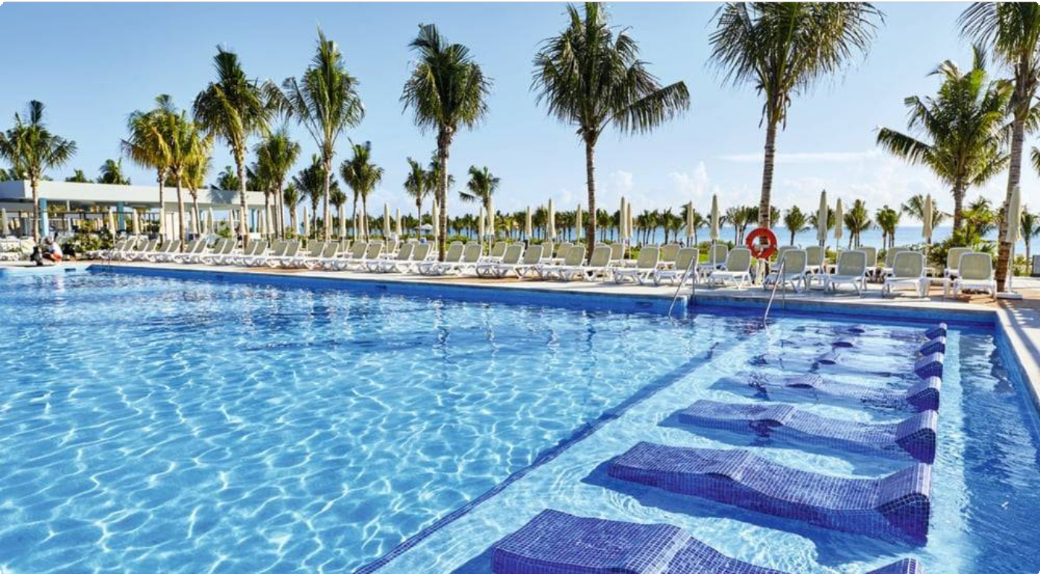
C R E A D O 2 7 O C T 2 0 2 6

P R E S U P U E S T O P A R A S U V I A J E
En base a 2 adultos
26 abr 2027 - 30 abr 2027
D E S D E
US$655
Por persona
C O N T A C T O
(01) 480 0288
cotizaciones@checkinmayorista.com

G L O S A R I O

 1 Destinos  1 Alojamientos  2 Transfers
 4 Noches  1 Seguros

CHECK IN, Calle Monte Rosa 233, Oficina 906 Urb. Chacarilla del Estanque
Santiago de Surco

Itinerario

 Cancún
1
México

26 abr 2027 → 30 abr 2027

Alojamiento:
Riu Dunamar - All Inclusive
Riu Latino - Adults Only - All Inclusive
Hotel Riu Palace Costa Mujeres - All Inclusive
Traslado: de Aeropuerto Internacional de Cancún (CUN) a Riu Dunamar - All Inclusive
Traslado: de Riu Dunamar - All Inclusive a Aeropuerto Internacional de Cancún (CUN)

Inicio del viaje

 4
Noches

El final del viaje

Cancún
1
México
26

ABR

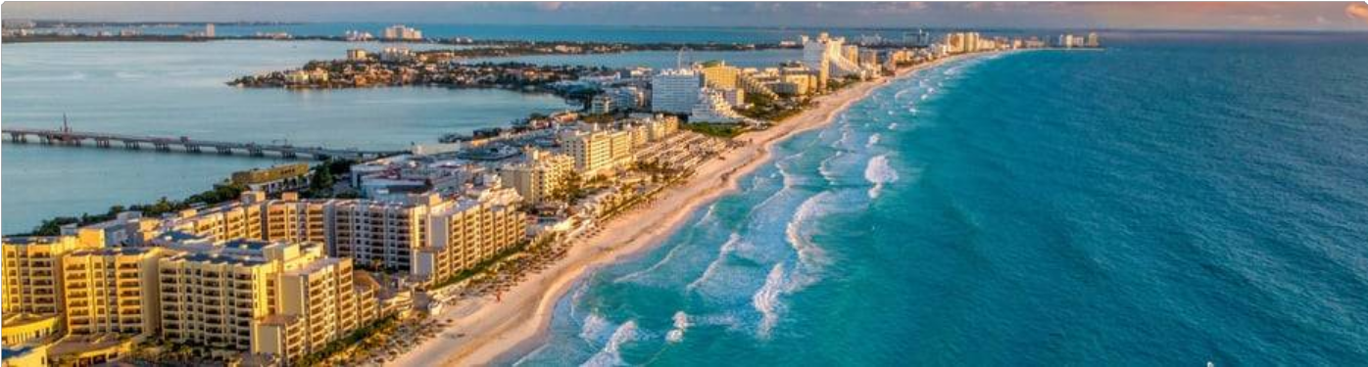

"Cancún es una ciudad situada en la costa sureste de la Península de Yucatán, en el estado mexicano de Quintana Roo. Es un destino turístico de renombre mundial importante, además de ser la sede del municipio de Benito Juárez. La ciudad se encuentra en el Mar Caribe y es uno de los puntos más orientales en México. Cancún está situado justo al norte de la banda balneario de la costa caribeña de México conocida como la Riviera Maya. Cancún, ubicado en la región de Yucatán en México, es un destino con mucho atractivo. Comenzando con las playas de arena blanca de Cancún City. En las selvas de Yucatán se encuentra uno de los mayores y mejor conservados sitios arqueológicos en México, Chichén Itzá. Las famosas ruinas mayas con miles de años de historia son uno de los sitios más visitados en el mundo. Cancún está rodeado de un paisaje espectacular. Isla Mujeres, una pequeña hermosa isla cerca de Cancún, es simplemente espectacular. Las piscinas naturales submarinas y mágicas conocidas como cenotes son una gran atracción por la zona de Cancún. Muchos tienen formaciones rocosas de borde por encima de ellos. Fuera de Cancún se encuentra Tulum, un sitio único donde se puede disfrutar de un baño en las aguas color turquesa y visitar las famosas ruinas de la civilización maya Cancún tiene mucho que ofrecer. Con su mezcla de playas tropicales, ruinas antiguas y centros turísticos modernos, esta área es simplemente el destino de vacaciones perfecto para todos. Cancún moderna ofrece maravillosas playas de arena blanca y mar turquesa, restaurantes, clubes llenos de vida y actividades de todo tipo imaginable".

Puntos de interés
playa delfines, Cozumel, Playa Marlín, Parque Garrafón, Red Casino, MUSA - Museo Arte Subacuático, Club de golf Moon Palace, Playa Langosta, Playa Norte, Xcaret Park, Playa Fórum, Plaza Las Américas, Kukulcan Plaza, Centro Comercial La Isla, Terminal de autobuses ADO de Cancún, Isla Mujeres, Playa Gaviota Azul, Parroquia Cristo Resucitado, Centro de la ciudad, playa tortuga, Playa Caracol, Puerto Morelos, Zona Arqueológica El Rey, Cancun aeropuerto, Museo Maya de Cancún, centro de convenciones de cancún, Riviera Cancun Golf Resort, playa chac Mool, Parque Urbano Kabah, Acantilado del Amanecer



Compartido - Económico (Van Compartida) Camioneta
Ⓒ 12:00 Hora de recogida
 Aeropuerto Internacional de Cancún (CUN)
 Riu Dunamar - All Inclusive
26
ABR
Tiempo máximo de espera:

Riu Dunamar - All Inclusive

 Blvd. Costa Mujeres
26

ABR
30

ABR

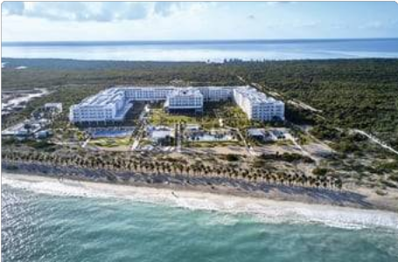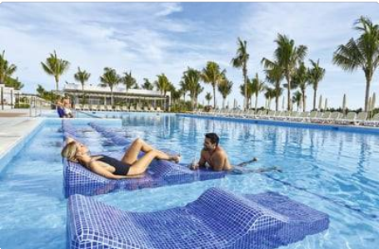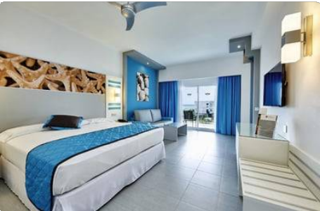

Categoría
★ ★ ★ ★ ★

Popularidad
 84 %

Noches
 4 Noche/s

Planes de comidas
 Todo Incluido

Tipo de habitación
 DOBLE ESTANDAR

Sobre el alojamiento
 Aire acondicionado
 Gimnasio
 Spa y centro de bienestar
 Club infantil
 Parking
 Servicio de habitaciones
 Zona de juegos para niños
 Servicio de lavandería
 Zona de fumadores

 Desayuno continental
 Zona privada de playa
 Baño de vapor
 Minigolf
 Barbacoa
 Masajes
 Adaptado para sillas de ruedas
 Tobogán de agua
 Bar

 Clases de golf
 Submarinismo
 Servicios de belleza
 Windsurf
 Ascensor
 Jardín
 WiFi
 Ping pong
 Billar

 Tumbonas/sillas de playa
 Discoteca / DJ
 Terraza / solárium
 Sombrillas
 Restaurante
 Snack-bar

Más opciones de alojamiento recomendadas
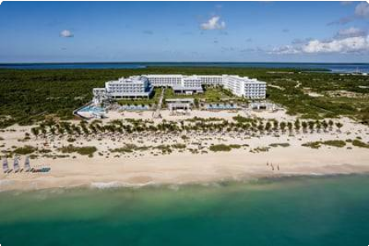
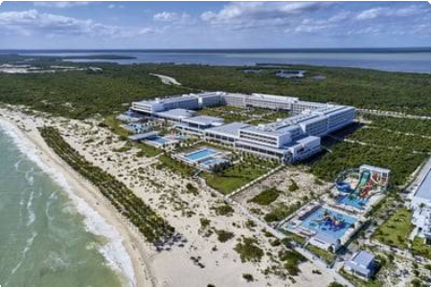
Costa Mujeres
 90 %
Riu Latino - Adults Only - All Inclusive
★ ★ ★ ★ ★
+US$81.80
Precio total
Costa Mujeres
 88 %
Hotel Riu Palace Costa Mujeres - All Inclusive
★ ★ ★ ★
+US$260.15
Precio total



Compartido - Económico (Van Compartida) Camioneta
Ⓒ 06:20 Hora de recogida
 Riu Dunamar - All Inclusive
 Aeropuerto Internacional de Cancún (CUN)
30

ABR
Tiempo máximo de espera:

Seguro de Viajes
MASTER PLUS USD 40,000 PAQUETES - MASTER PLUS USD 40,000 PAQUETES

S U V I A J E A :
CYBER RIU | Cancún
Ref ID: 67315788

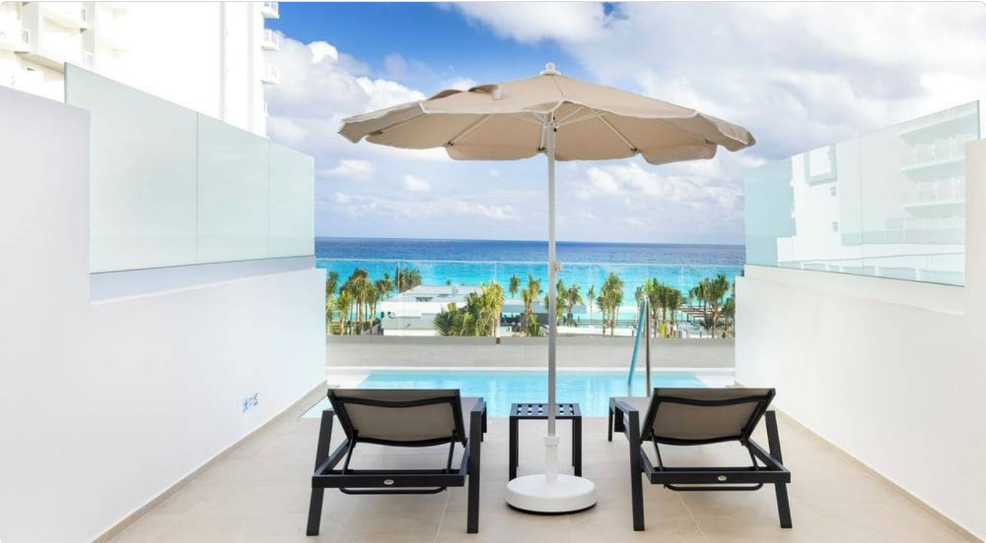
C R E A D O 2 7 O C T 2 0 2 6

P R E S U P U E S T O P A R A S U V I A J E
En base a 2 adultos
26 abr 2027 - 30 abr 2027
D E S D E
US$669
Por persona
C O N T A C T O
(01) 480 0288
cotizaciones@checkinmayorista.com

G L O S A R I O

 1 Destinos  1 Alojamientos  2 Transfers
 4 Noches  1 Seguros

CHECK IN, Calle Monte Rosa 233, Oficina 906 Urb. Chacarilla del Estanque
Santiago de Surco

Itinerario

 Cancún
1
México

26 abr 2027 → 30 abr 2027

Alojamiento:
Hotel Riu Ventura - All Inclusive
Hotel Riu Cancun - Adults Only - All Inclusive Riu Caribe - All Inclusive
Hotel Riu Palace Las Americas - Adults Only- All Inclusive
Hotel Riu Palace Peninsula - All Inclusive
Hotel Riu Palace Kukulkan - Adults Only - All Inclusive
Traslado: de Aeropuerto Internacional de Cancún (CUN) a Hotel Riu Ventura - All Inclusive
Traslado: de Hotel Riu Ventura - All Inclusive a Aeropuerto Internacional de Cancún (CUN)

Inicio del viaje

 4
Noches

El final del viaje

Cancún
1
México
26

ABR

"Cancún es una ciudad situada en la costa sureste de la Península de Yucatán, en el estado mexicano de Quintana Roo. Es un destino turístico de renombre mundial importante, además de ser la sede del municipio de Benito Juárez. La ciudad se encuentra en el Mar Caribe y es uno de los puntos más orientales en México. Cancún está situado justo al norte de la banda balneario de la costa caribeña de México conocida como la Riviera Maya. Cancún, ubicado en la región de Yucatán en México, es un destino con mucho atractivo. Comenzando con las playas de arena blanca de Cancún City. En las selvas de Yucatán se encuentra uno de los mayores y mejor conservados sitios arqueológicos en México, Chichén Itzá. Las famosas ruinas mayas con miles de años de historia son uno de los sitios más visitados en el mundo. Cancún está rodeado de un paisaje espectacular. Isla Mujeres, una pequeña hermosa isla cerca de Cancún, es simplemente espectacular. Las piscinas naturales submarinas y mágicas conocidas como cenotes son una gran atracción por la zona de Cancún. Muchos tienen formaciones rocosas de borde por encima de ellos. Fuera de Cancún se encuentra Tulum, un sitio único donde se puede disfrutar de un baño en las aguas color turquesa y visitar las famosas ruinas de la civilización maya Cancún tiene mucho que ofrecer. Con su mezcla de playas tropicales, ruinas antiguas y centros turísticos modernos, esta área es simplemente el destino de vacaciones perfecto para todos. Cancún moderna ofrece maravillosas playas de arena blanca y mar turquesa, restaurantes, clubes llenos de vida y actividades de todo tipo imaginable".

Puntos de interés
playa delfines, Cozumel, Playa Marlín, Parque Garrafón, Red Casino, MUSA - Museo Arte Subacuático, Club de golf Moon Palace, Playa Langosta, Playa Norte, Xcaret Park, Playa Fórum, Plaza Las Américas, Kukulcan Plaza, Centro Comercial La Isla, Terminal de autobuses ADO de Cancún, Isla Mujeres, Playa Gaviota Azul, Parroquia Cristo Resucitado, Centro de la ciudad, playa tortuga, Playa Caracol, Puerto Morelos, Zona Arqueológica El Rey, Cancun aeropuerto, Museo Maya de Cancún, centro de convenciones de cancún, Riviera Cancun Golf Resort, playa chac Mool, Parque Urbano Kabah, Acantilado del Amanecer



Compartido - Económico (Van Compartida) Camioneta
Ⓒ 12:00 Hora de recogida
 Aeropuerto Internacional de Cancún (CUN)
 Hotel Riu Ventura - All Inclusive
26
ABR
Tiempo máximo de espera:

Hotel Riu Ventura - All Inclusive

 Zona Hotelera, Blvd Kukulkan
26

ABR
30

ABR

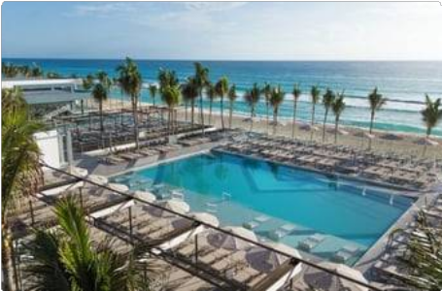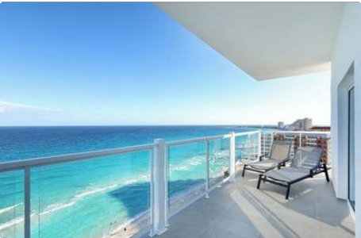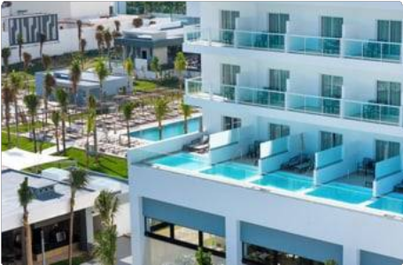

Categoría
★ ★ ★ ★

Popularidad
 87 %

Noches
 4 Noche/s

Planes de comidas
 Todo Incluido

Tipo de habitación
 DOBLE VISTA PARCIAL AL MAR

Sobre el alojamiento
 Playa
 Ideal para familias
 No se admiten mascotas
 Gimnasio
 Spa y centro de bienestar
 Club infantil
 Piscina

 Parking gratis
 Recepción 24 horas
 Servicio de lavandería
 Zona de fumadores
 Tratamientos capilares
 Barbacoa
 Jardín

 WiFi
 Información turística
 Bar
 Tumbonas/sillas de playa
 Clases de yoga
 Campo de golf
 Sombrillas

 Restaurante
 Supermercado pequeño en el alojamiento
 Snack-bar

Más opciones de alojamiento recomendadas
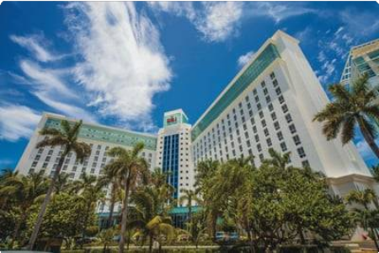
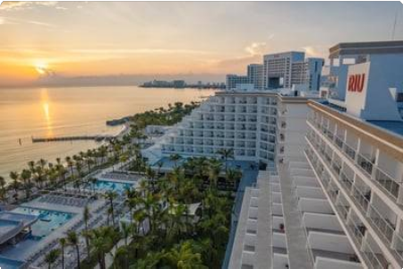
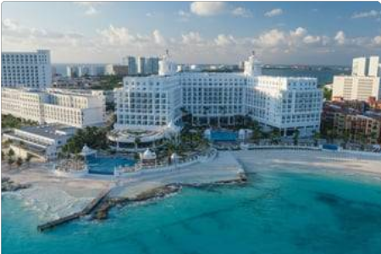
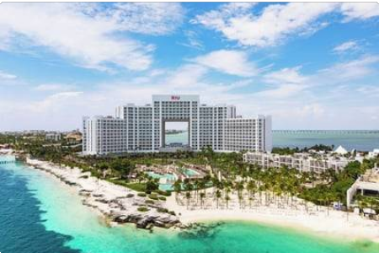
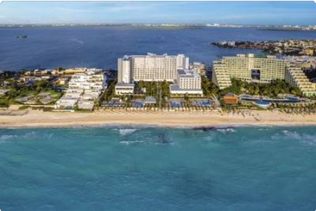
Cancún
 84 %
Hotel Riu Cancun - Adults Only - All Inclusive
★ ★ ★
+US$12.65
Precio total
Cancún
 88 %
Riu Caribe - All Inclusive
★ ★ ★ ★ ★
+US$129.57
Precio total
Cancún
 91 %
Hotel Riu Palace Las Americas - Adults Only- All Inclusive
★ ★ ★ ★
+US$430.29
Precio total
Cancún
 88 %
Hotel Riu Palace Peninsula - All Inclusive
★ ★ ★ ★
+US$514.39
Precio total
Cancún
 92 %
Hotel Riu Palace Kukulkan - Adults Only - All Inclusive
★ ★ ★ ★
+US$533.98
Precio total



Compartido - Económico (Van Compartida) Camioneta
Ⓒ 07:20 Hora de recogida
 Hotel Riu Ventura - All Inclusive
 Aeropuerto Internacional de Cancún (CUN)
30

ABR
Tiempo máximo de espera:

Seguro de Viajes
MASTER PLUS USD 40,000 PAQUETES - MASTER PLUS USD 40,000 PAQUETES

S U V I A J E A :
CYBER RIU | Montego Bay
Ref ID: 67320234

C R E A D O 2 7 O C T 2 0 2 6
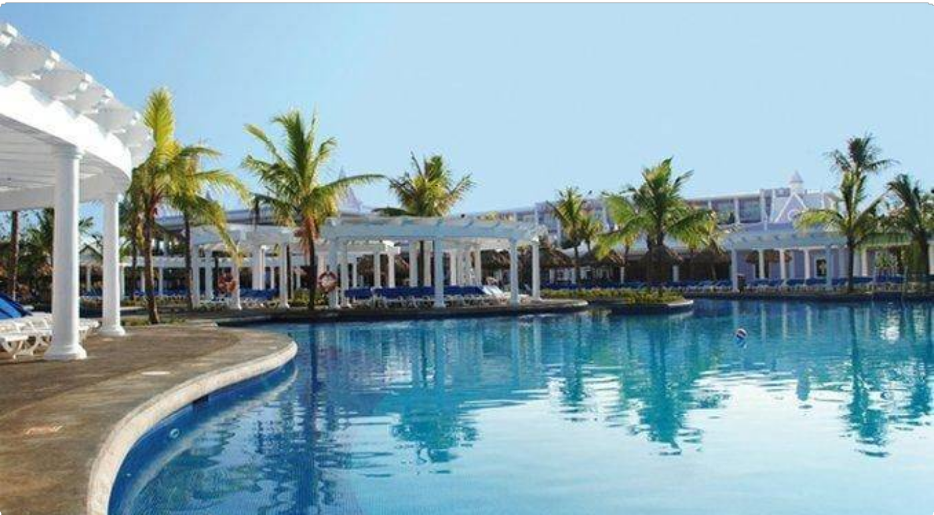

P R E S U P U E S T O P A R A S U V I A J E
En base a 2 adultos
2 may 2027 - 6 may 2027
D E S D E
US$700
Por persona
C O N T A C T O
(01) 480 0288
cotizaciones@checkinmayorista.com

G L O S A R I O

 1 Destinos  1 Alojamientos  2 Transfers
 4 Noches  1 Seguros

CHECK IN, Calle Monte Rosa 233, Oficina 906 Urb. Chacarilla del Estanque
Santiago de Surco

Itinerario

 Montego Bay
1
Jamaica

2 may 2027 → 6 may 2027

Alojamiento:
Riu Montego Bay - Adults Only - All Inclusive Riu Reggae - Adults Only - All Inclusive
Hotel Riu Palace Jamaica - Adults Only - All Inclusive Hotel Riu Palace Aquarelle - All Inclusive
Traslado: de Sangster Intl (MBJ) a Riu Montego Bay - Adults Only - All Inclusive
Traslado: de Riu Montego Bay - Adults Only - All Inclusive a Sangster Intl (MBJ)

Inicio del viaje

 4
Noches

El final del viaje

Montego Bay
1
Jamaica
02

MAY

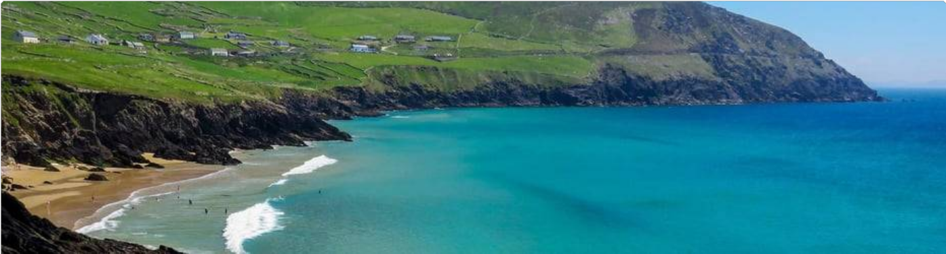

Montego Bay, comúnmente conocida como MoBay La franja costera cerca de Montego Bay está ocupado por numerosos centros turísticos, la mayoría de nueva construcción, algunos ocupando los terrenos de antiguas plantaciones de caña de azúcar con algunos de los edificios originales y obras de molino aún en pie. Montego Bay es un destino turístico que ofrece compras libres de impuestos, una terminal de cruceros y de varias playas. La ciudad está encerrada en una cuenca, drenada por varios ríos, como el río y el río Montego Barnett Hay muchas cosas que hacer dentro y fuera de Montego Bay, usted no se decepcionará.

Puntos de interés
Fuerte Montego, Dead End Beach, Parque de la Playa de la Armonía, Playa de la Cueva del Doctor, Centro de Convenciones de Montego Bay, Freeport, Plaza Sam Sharpe




Compartido - Estándar (Shuttle (Vehículo Sujeto A Cambios Según Disponibilidad)) Minibús
Ⓒ 12:00 Hora de llegada de su Vuelo
Hora de recogida: Pendiente de confirmación
 Sangster Intl (MBJ)
 Riu Montego Bay - Adults Only - All Inclusive
02
MAY
Tiempo máximo de espera:
60 minutos

Riu Montego Bay - Adults Only - All Inclusive

 Montego Bay
02

MAY
06

MAY

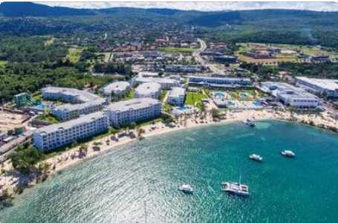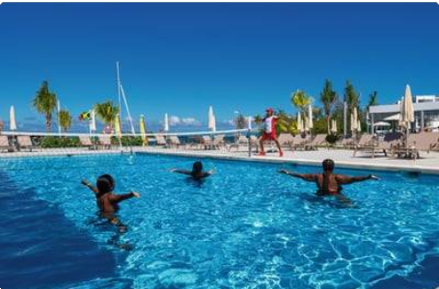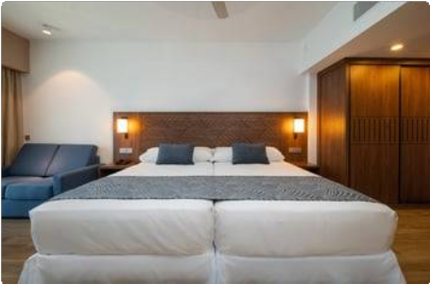

Categoría
★ ★ ★ ★ ★

Popularidad
 81 %

Noches
 4 Noche/s

Planes de comidas
 Todo Incluido

Tipo de habitación
 DOBLE ESTANDAR

Sobre el alojamiento
 Solo para adultos
 Aire acondicionado
 Gimnasio
 Spa y centro de bienestar
 Parking
 Zona de juegos para niños
 Recepción 24 horas
 Servicio de lavandería
 Zona de fumadores

 Zona privada de playa
 Barbacoa
 Sauna
 Masajes
 Adaptado para sillas de ruedas
 Piragüismo
 Tobogán de agua
 Bar
 Sala de juegos

 Clases de golf
 Submarinismo
 Alquiler de coches
 Servicios de belleza
 Habitaciones sin humo
 Windsurf
 Ascensor
 Jardín
 WiFi

 Ping pong
 Billar
 Tumbonas/sillas de playa
 Discoteca / DJ
 Sombrillas
 Restaurante
 Snack-bar

Más opciones de alojamiento recomendadas
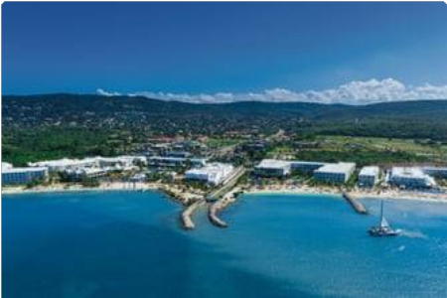
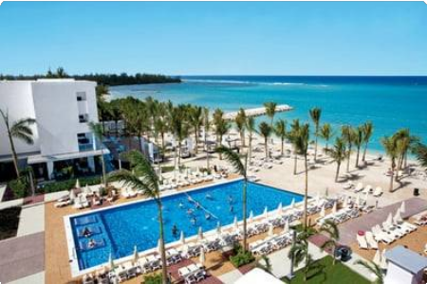
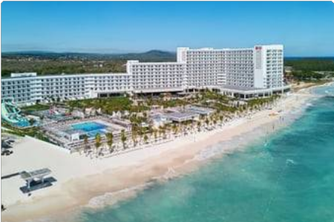
Montego Bay
 84 %
Riu Reggae - Adults Only - All Inclusive
★ ★ ★ ★
+US$188.45
Precio total
Montego Bay
 89 %
Hotel Riu Palace Jamaica - Adults Only - All Inclusive
★ ★ ★ ★
+US$472.15
Precio total
Falmouth
 87 %
Hotel Riu Palace Aquarelle - All Inclusive
★ ★ ★ ★
+US$474.95
Precio total



Compartido - Estándar (Shuttle (Vehículo Sujeto A Cambios Según Disponibilidad)) Minibús
Ⓒ 12:00 Hora de salida de su Vuelo
Hora de recogida: Pendiente de confirmación
 Riu Montego Bay - Adults Only - All Inclusive
 Sangster Intl (MBJ)
06

MAY
Tiempo máximo de espera:
15 minutos

Seguro de Viajes
MASTER PLUS USD 40,000 PAQUETES - MASTER PLUS USD 40,000 PAQUETES

